INSTITUTO TECNOLÓGICO AUTÓNOMO DE MÉXICO



DESARROLLO DE APLICACIONES INFORMÁTICAS

*DESARROLLO EN ANDROID*

Primavera 2018

Ricardo Edward Meadowcroft 174006

Sofia Occhipinti Romero 163856

**Tabla de contenidos**

I.- Introducción 2

Objetivo(s) 2

Descripción del problema 2

II.- Análisis 3

Requerimientos funcionales 3

Restricciones 3

III.- Diseño 4

Modelo de datos 4

Entidad-Vínculo

Relacional

Script

Estándares 5

Solución planteada 5

IV.- Impacto 6

Global 6

Económico 6

Social 6

Ambiental 6

V.- Conclusiones 7

Manual de Usuario 8

Inicio 8

Modificar Cuenta 8

Buscar y Registrar Asesoría 8

Ver Clases Inscritas 9

Calificar 9

Mas Información 10

I.- Introducción

Como estudiantes del ITAM, sabemos que para poder sobresalir en esta institución se requiere de mucho esfuerzo y organización. Por lo mismo, sabemos que muchas personas no lo pueden hacer solas y necesitan de apoyo externo. Por esto, decidimos crear una aplicación que facilite la accesibilidad a asesorías o laboratorios y poder llegar a ser la conexión correcta entre alumno y asesor.

Objetivo(s)

Este trabajo tiene como objetivo poder realizar una aplicación utilizando la plataforma Android Studio para facilitar la búsqueda de asesorías o laboratorios para los alumnos ingresados en el ITAM. Igualmente, tiene como objetivo poder ser una aplicación amigable para el usuario, permitiendo que este pueda navegar fácilmente, lo cual a su vez lo motivará a usar la aplicación. Esta aplicación busca mostrar de manera clara los diferentes atributos de cada asesoría impartida a los usuarios.

Descripción del problema

Creemos que un gran problema para los estudiantes ingresados en el ITAM es la falta de accesibilidad a asesores o laboratorios para cada materia impartida. Por lo mismo muchos estudiantes que buscan ser asesores no tienen la plataforma adecuada para poder ofrecer sus servicios. Otro problema es que los alumnos que desean asistir a laboratorios externos no siempre alcanzan lugar ya que estos no cuentan con un sistema de apartado. Todos estos problemas contribuyen a formar en general un sistema extracurricular de asesorías ineficiente para ambos actores, en condiciones donde consideramos posibles una mejora significativa.

II.- Análisis

Requerimientos funcionales

Esta aplicación tiene que poder dar de alta al alumno para que este pueda usar la aplicación; igualmente, tiene que darlo de baja cuando este lo desee. Debe poder modificar los atributos de cada alumno cuando este quiera cambiar su información, permitiendo estar al día en el momento de inscripción. Además, esta aplicación debe mostrar la posibilidad de enlistar las asesorías, con sus respectivos profesores, disponibles para que el usuario pueda escoger el horario y día de la semana que más se le acomode. Como extra, queremos que el alumno pueda calificar a su asesor y dejar un comentario si lo desea, permitiendo así una retroalimentación que incremente el provecho de las asesorías en sí.

Restricciones

Una restricción fue el uso obligatorio de Android Studio para la realización de este proyecto. Igualmente, una restricción es la cantidad y el tipo de información obtenible del usuario, como consecuencia de las políticas de aplicaciones Android: la obtención de la información del usuario se debe obtener puramente a través de su ingreso en la aplicación, y se deben usar únicamente los recursos necesarios para actividades como abrir sitios web.

III.- Diseño

Modelo de datos

**Modelo Entidad-Vínculo**

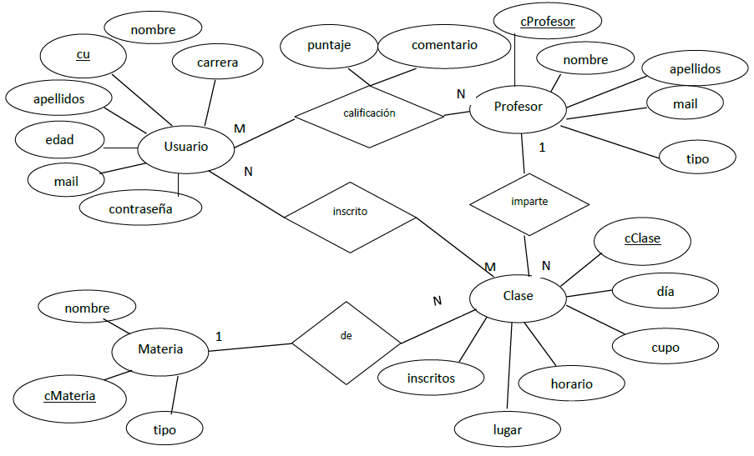

**Modelo Entidad-Relacional**

usuario(cu, nombre, apellidos, edad, mail, contraseña)  
profesor(cProfesor, nombre, apellidos, mail, tipo)  
materia(cMateria, nombre, tipo)  
clase(cClase, cMateria(FK), cProfesor(FK), horario, dia, cupo, inscritos, lugar)  
calificacion(cu(FK), cProfesor(FK), puntaje, comentario)  
inscrito(cClase(FK), cu(FK))

**Script**

sqLiteDatabase.execSQL(**"create table usuario (cu integer primary key, nombre text, apellidos text, edad integer, mail text, carrera text, contrasena text);"**);

sqLiteDatabase.execSQL(**"create table profesor (cProfesor integer primary key, nombre text, apellidos text, mail text, tipo text);"**);

sqLiteDatabase.execSQL(**"create table materia (cMateria integer primary key, nombre text, tipo text);"**);

sqLiteDatabase.execSQL(**"create table clase (cClase integer primary key, cMateria integer references materia(cMateria), cProfesor integer references profesor(cProfesor), horario integer, dia text, cupo integer, inscritos integer, lugar text);"**);

sqLiteDatabase.execSQL(**"create table calificacion (cu integer references usuario(cu), cProfesor integer references profesor(cProfesor), puntaje integer, comentario text, primary key (cu, cProfesor));"**);

sqLiteDatabase.execSQL(**"create table inscrito (cClase integer references clase(cClase), cu integer references usuario(cu), primary key (cClase, cu));"**);

Estándares

Se utilizó el modelo entidad-relacional y entidad-vínculo asegurándose que las bases de datos usadas siguieran los mejores lineamientos en base al lenguaje estándar SQL. Igualmente utilizamos los estándares referentes a la programación orientada a objetos, para mantener un uso correcto del lenguaje Java, tomando en cuenta adicionalmente sus estándares estilísticos. Se mantuvo, adicionalmente, una adherencia al formato XML al diseñar el formato visual, usando los elementos permitidos según los elementos de desarrollo Android. Finalmente, se buscó desarrollar a cabo un programa que llevará a cabo sus actividades dentro de los límites permitidos para aplicaciones Android en cuestión de permisos dados y acciones posibles.

Solución planteada

Se deseó crear una aplicación a modo de solucionar el problema mencionado anteriormente. Por lo mismo, esta aplicación debió permitir al usuario buscar asesorías y principalmente apartar su lugar en ellas. Se pensó crear la aplicación con varias ventanas ya que, cada uno presentando una función diferente, permitirán que el usuario navegue en esta más fácilmente, al separar elementos en grupos intuitivos con funcionalidad conjunta específica. Igualmente, quisimos que el alumno pudiera calificar a su asesor y dejar comentarios, por lo cual pensamos en crear una nueva ventana para que el usuario pueda hacerlo. El alumno también tiene acceso a visualizar todas las asesorías a las cuales se ha inscrito.

Puntos extra

* Cuadros de diálogo modales.
* Uso de elementos relativos de XML para ajustarse a dispositivos diferentes.

IV.- Impacto

Creemos que nuestra aplicación tiene mucho impacto ya que facilita la movilidad de buscar apoyo y poder tener éxito en las materias cursadas. Asimismo, porque permite que los estudiantes puedan ayudar a otros y esto puede lograr que el sentido de comunidad en el ITAM crezca. Permite el mejoramiento del desempeño y la calificación en las materias del estudiante lo cual logra que este tenga éxito.

Global:

La utilidad de esta aplicación presenta una fácil aplicabilidad a problemas que quedan fuera de los objetivos originalmente establecidos: con modificaciones mínimas, la estructura del programa permite su uso por otras instituciones escolares de lugar de origen diverso. Los conceptos requeridos y soluciones planteadas en el desarrollo de esta aplicación presentan entonces un impacto potencial global bastante amplio geográficamente, considerando la importancia mundial de la educación y los beneficios que representa las asesorías en todos sus posibles lugares de introducción

Económico:

Las asesorías como un elemento complementario a las clases universitarias, presentan posibilidades muy grandes para aumentar el rendimiento escolar, al desambiguar lo entendido en clases curriculares y enfocar la información correctamente en evaluaciones. El estudiante, al tener un acceso fácil e intuitivo de este recurso educativo, puede hacer valer entonces su inversión escolar a mayor rendimiento, y no gastar de más al lidiar con fallas de aprendizaje que pueden ser enmendados con esfuerzos dirigidos de asesoría a pequeña escala.

Social:

La integración y el apoyo entre asesor y alumno hace un gran impacto social, en todos los aspectos, ya que este puede lograr un mayor sentimiento de comunidad en el ITAM. Igualmente, se puede producir un cambio en la sociedad estudiantil ya que el alumno se puede sentir más integrado a esta al ser parte de un grupo que se apoya mutuamente.

Ambiental:

Este proyecto, igualmente, tiene un impacto ambiental ya que las inscripciones, el alta de usuarios y todos sus métodos son realizados a través de la aplicación. Esto permite que el uso de papel disminuya ya que todo es manejado por medio de internet.

V.- Conclusiones

En la realización de esta aplicación pudimos desarrollar más nuestro manejo de Android Studio. Igualmente logramos reforzar tanto nuestras habilidades individuales como nuestras habilidades grupales. Esta aplicación permitió que viéramos las necesidades de nuestros compañeros estudiantes del ITAM y poder comprender lo que todos necesitaban en una aplicación.

Con este proyecto logramos comprender más acerca de Android Studio y poner en práctica nuestros conocimientos de la funcionalidad de esta aplicación. Identificamos la importancia del desarrollo de aplicaciones móviles, comprendimos la alta relevancia que presenta para un mundo moderno donde el celular es herramienta indispensable y omnipresente, y distinguimos las diferencias que presenta su modo de desarrollo comparada con la programación para computadoras.

Manual de usuario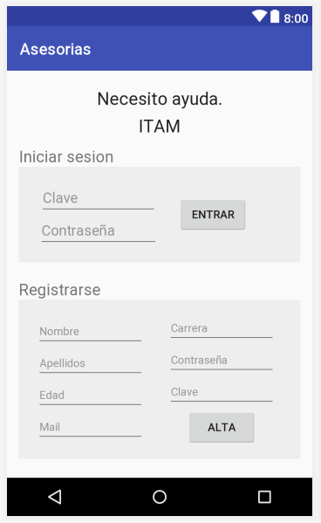

Inicio:

Si no tiene una cuenta para asesorías en el ITAM, registre una nueva cuenta, llenando los campos dentro del cuadro encabezado por “Registrarse”, poniendo su nombre, apellidos, edad, correo electrónico, carrera de licenciatura, clave única del ITAM, y una contraseña (preferentemente diferente a cualquier contraseña usada para información sensible) en los campos correspondientes. Hacer clic en “Alta” le llevará al menú principal de su nueva cuenta. Si ya registró previamente una cuenta, escriba su clave de ITAM y contraseña en los campos principales de manera exactamente igual a como se escribieron al registrarse, y haga clic en entrar para proceder al menú principal.

Modificar Cuenta: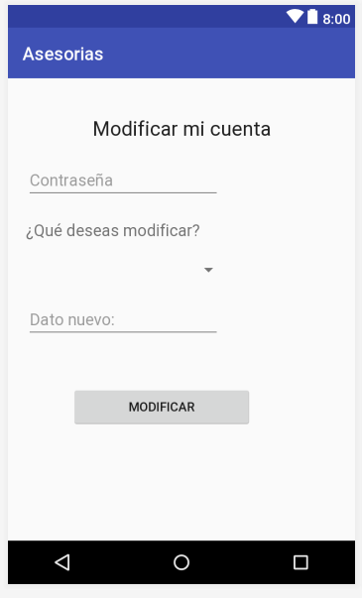

En el menú principal, haga clic en el botón “Modificar mi Cuenta” para ir a su página correspondiente. Escriba su contraseña en el campo correspondiente para verificar su identidad, y del menú desplegable escoja el dato que desea modificar, correspondiente a la información registrable al crear la cuenta, exceptuando la clave única. Escriba el dato nuevo que reemplace al existente, y una vez que esté seguro que el cambio sea el que quiera, haga clic en el botón “Modificar”. Si no quiere realizar cambios, haga clic en “Regresar” para ir al menú principal.

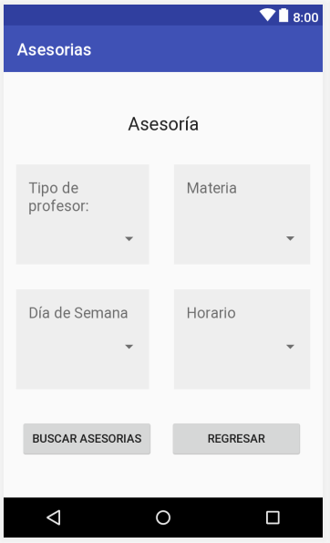

Buscar y Registrar Asesoría:

Si desea buscar registrarse en una asesoría, haga clic en el botón “Buscar Asesoría” presente en el menú principal. En la nueva ventana que se despliega como resultado, seleccione de las listas desplegables la materia, tipo de profesor, horario y día de la asesoría, de acuerdo con las listas correspondientes y sus títulos. Si no tiene en preferencia para un tipo de profesor, horario o día, deje en blanco los campos correspondientes. Si tiene las restricciones de búsqueda de acuerdo con lo que requiere, haga clic en “Buscar Asesoría”; si ya no quiere buscar, haga clic en “Regresar” para ir al menú principal.

Al hacer clic en buscar asesoría, se le abrirá una página nueva donde estarán desplegadas en una lista todas las asesorías con cupo disponible que cumplan con los 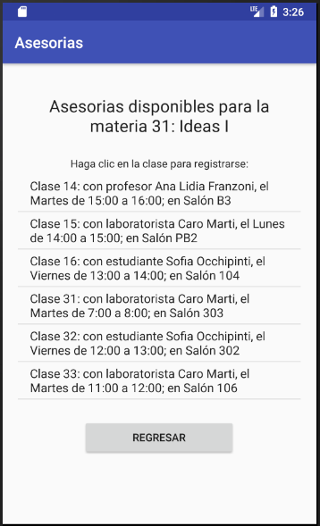requisitos de la búsqueda, mostrando adicionalmente el profesor, horario, día, y lugar de cada clase. Si quiere inscribirse en alguna de las clases, haga clic sobre su descripción correspondiente para mostrar un cuadro de diálogo. Si está seguro de inscribirse, hacer clic en el botón que dice “Sí”, y quedará inscrito (asumiendo que no está inscrito ya), regresando al menú principal; si no quiere inscribirse en esa clase, hacer clic en el botón “No” le permitirá seguir viendo las asesorías disponibles. Si quiere cambiar los criterios de búsqueda o ya no quiere registrar clases, haga clic en “Regresar” para ir al menú de búsqueda.

Ver Clases Inscritas:

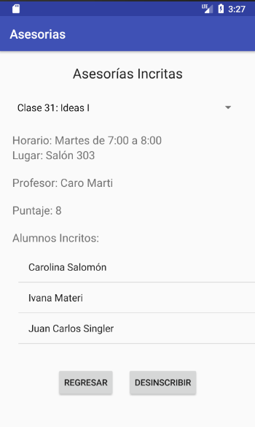 Si quiere ver más información sobre las clases en que ya está inscritas, haga clic en el botón “Ver clases inscritas” desde el menú principal. En la lista desplegable debajo del título, escoja la clase de la que quiere ver más información. La página mostrará entonces, en sus respectivos apartados nombrados, el día y horario de la clase, el lugar en donde se realiza, el profesor que lo imparte, su calificación promedia dada por los usuarios de esta aplicación, y una lista de los alumnos inscritos en la clase.

Si quedó satisfecho con la información dada, puede hacer clic en el botón “Regresar” para ir al menú principal. Si ya no requiere tomar asesorías en una cierta clase, elija su clase correspondiente de la lista desplegable, y haga clic en el botón “Dar de Baja”. En el menú de diálogo puede hacer clic en la opción “Sí” si está seguro de su acción, y entonces lo removerá del registro de personas inscritas a la clase, regresándolo al menú principal; si hace clic en “No” puede seguir inscrito y continuar viento la información de las asesorías.

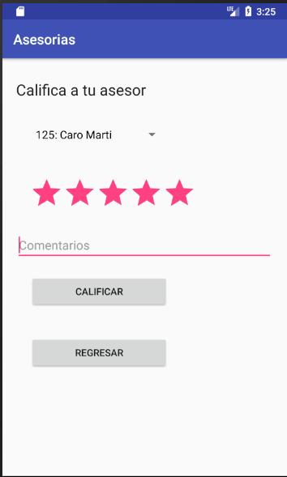Calificar:

Si quiere asignarle una calificación a un profesor que imparte una asesoría a la que está inscrito, haga clic en el botón “Calificar” del menú principal. De la lista desplegable ahí, escoja al profesor que quiere calificar; escoja la puntuación haciendo clic en las estrellas tal que la cantidad de estrellas enfatizadas corresponda a el valor que busca, con 5 estrellas siendo el máximo puntaje equivalente a un 10 de 10, y una media estrella siendo el mínimo, correspondiente a un 1 de 10. Si quiere, escriba un comentario en el campo correspondiente que explique detalles o permita desambiguar su decisión. Si la calificación y comentario de su respectivo profesor elegido le parece que están listos, haga clic en el botón “Calificar”. Esto registrará una nueva calificación al profesor, o reemplazará una calificación suya por la nueva en caso de haber registrado una calificación diferente anteriormente al mismo profesor, y le regresará al menú principal. Si prefiere no enviar una calificación, haga clic en “Regresar” para ir al menú principal.

Más Información: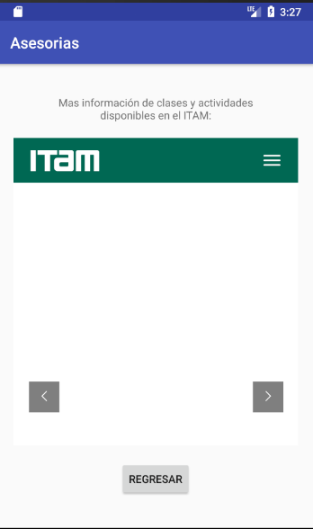

Si quiere ver más información acerca de la universidad en que están organizadas las asesorías, haga clic en el botón “Más Información”. La página nueva que abrirá mostrará el sitio web oficial de la universidad (www.itam.mx), donde podrá ver acerca de las clases curriculares que presenta, las carreras que se pueden llevar a cabo, y las actividades extracurriculares apartes a las asesorías disponibles en el ITAM, que puede tomar en cuenta a la hora de planear los horarios en que desea tomar las asesorías. Si terminó de buscar información en el sitio, haga clic en el botón “Regresar” para ir al menú principal.